**Химия**

**9 класс**

**по УМК Рудзитис Г.Е.**

**VII. Металлы**

**1. Темы курса**

Характеристика металлов

Нахождение металлов в природе и общие способы их получения

Химические свойства металлов. Электрохимический ряд напряжений металлов

Сплавы

Щелочные металлы

Магний. Щелочноземельные металлы

Важнейшие соединения кальция. Жесткость воды

Алюминий

Важнейшие соединения алюминия

Железо

Соединения железа

**2. Список литературы**

1. Ахметов, Н. С. Общая и неорганическая химия. - М.: Высшая школа, 2001. –743с.
2. Волков, А. Химия: общая, неорганическая и органическая. Полный курс подготовки к ЕГЭ: 2150 тестовых заданий с решениями / А. Волков. - М.: Омега-Л, 2017. - 304 c.
3. Гаршин, А, П Общая и неорганическая химия в схемах, рисунках, таблицах, химических реакциях: Учебное пособие / АП Гаршин. - СПб.: Питер, 2018. - 128 c.
4. Грибанова, О.В. Общая и неорганическая химия: опорные конспекты: опорные конспекты, контрольные и тестовые задания / О.В. Грибанова. - Рн/Д: Феникс, 2019. - 272 c.
5. Грибанова, О.В. Общая и неорганическая химия: учебное пособие / О.В. Грибанова. - Рн/Д: Феникс, 2019. - 416 c.
6. Исидоров В.А. Экологическая химия / В.А. Иисидоров. - СПб.: Химиздат, 2001.
7. Карапетянц М.Х., Дракин С.И. Общая и неорганическая химия /М.Х. Карапетянц , С.И.Дракин. - М.: Химия, 1981.
8. Коровин, Н. В. Общая химия / Н.В. Коровин. — М.: Издательский дом: Высшая школа, 2004. — 322 с.
9. Лидин, Р.А. Химические свойства неорганических веществ: учеб. пособие для вузов / Р.А. Лидин, Молочко, Л.Л Андреева. Под ред. Р.А. Лидина.- М.: Химия, 2000 - 480 с.
10. Музгин В.Н., Л.Б. Хамзина Л.Б., Золотавин В.Л., Безруков И.Я. Аналитическая химия / В.Н. Музгин, Л.Б. Хамзина, В.Л. Золотавин, И.Я. Безруков. - М.: Наука, 2001. С. 102.
11. Нараев, В.Н. Общая химия: Учебное пособие / В.Н. Нараев, Е.А. Александрова, Т.Б. Пахомова. - СПб.: Лань, 2018. - 164 c.
12. Общая химия. Учебник / Под ред. Дунаева С.Ф.. - М.: Academia, 2017. - 160 c.
13. Общая и неорганическая химия: учебное пособие / Под ред. Денисова В.В., Таланова В.М.. - Рн/Д: Феникс, 2018. - 144 c.
14. Савицкий Е.М., Бурханов Г.С. Редкие металлы и сплавы. Физико-химический анализ и металловедение / Савицкий Е.М., Бурханов Г.С.. — М.: Наука, 1980. — 255 с.
15. Сидоров, В. И. Общая химия / В.И. Сидоров, Е.Е. Платонова. - М.: АСВ, 2012. - 312 c.
16. Френкель, Е.Н. Самоучитель по химии: общая химия: 2 уровень / Е.Н. Френкель. - РнД: Феникс, 2017. - 255 c.
17. Френкель, Е.Н. Общая химия. Самоучитель. Эффективная методика, которая поможет сдать экзамены и понять химию / Е.Н. Френкель. - М.: АСТ, 2017. - 672 c.
18. Френкель, Е.Н. Самоучитель по химии, или Пособие для тех, кто уже немного знает и хочет узнать больше: общая химия: 2 уровень / Е.Н. Френкель. - Рн/Д: Феникс, 2016. - 200 c.
19. Фриш, С. Э. Общая химия. Специальный курс: Учебное пособие / С.Э. Фриш, А.В. Тиморева. - СПб.: Лань, 2008. - 448 c.
20. Хрущева, И.В. Общая и неорганическая химия: Учебник / И.В. Хрущева, В.И. Щербаков, Д.С. Леванова. - СПб.: Лань П, 2016. - 496 c.
21. Эфимов А.И. Свойства неорганических соединений. Справочник / А.И. Ефимов и др. - Л.: Химия, 1983 - 392 с.
22. Химия: Справ. изд. / В. Шретер, К.-Х. Лаутеншлегер, Х. Бибрак и др.: Пер. с нем. 2-е изд., стереотип. -- М.: Химия, 2000.
23. Химия и технология редких и рассеянных элементов/ под ред. К.А. Большакова, 2 изд., ч. 3,- М., 2002, с. 3-37;

**7.1. Текст 1 к теме 7.**

Металлы, на сегодняшний день, являются одними из самых широко используемых материалов в мире. Металлами называют соединения с закономерным расположением атомов в узлах пространственной кристаллической решётки, которая обладает характерным блеском, способностью проводить тепло и электрический ток, а также отражать световые лучи. Для металлов характерны такие свойства как плотность, прочность, выносливость, свариваемость, пластичность, электропроводность, возможность создания различных сплавов.

Кристаллические решетки, в узлах которых находятся положительно заряженные ионы и нейтральные атомы, между которыми передвигаются относительно свободные электроны, называют МЕТАЛЛИЧЕСКИМИ КРИСТАЛЛИЧЕСКИМИ РЕШЕТКАМИ

Сплавы — это вещества, состоящие из двух и более металлов, которые получаются с помощью плавления простых элементов. По числу компонентов сплавы делятся на двухкомпонентные (двойные), трехкомпонентные (тройные) и многокомпонентные. Компонент, который содержится в сплаве больше всего, называется основным, а компонент, вводимый в сплав для наделения ему нужных свойств – легирующим. В целом, совокупность компонентов сплава можно назвать системой. Изменяя компоненты и их пропорции, получают множество всевозможных сплавов с разнообразными физическими, механическими или химическими свойствами. Сплавы тоже располагают всеми характерными свойствами металлов, однако качественные характеристики их обычно заметно отличаются от самородков. Так, например, сплав, содержащий 40% кадмия и 60% висмута, имеет температуру плавления 144ºС, а температура плавления составляющих его компонентов – соответственно 321ºС и 271ºС, т. е. намного выше. Огромное преимущество сплавов заключается в том, что они превосходят чистые металлы по прочности, твердости, износостойкости и жаропрочности. Поэтому сплавы применяются значительно шире чистых металлов.

Наиболее активные металлы находятся в природе, как правило, в виде солей — хлоридов, сульфатов, карбонатов, фосфатов, силикатов (NaCl, KCl, MgSO4 · 7H2O, CaCO3, Ca3(PO4)2), алюмосиликатов. Металлы средней активности представлены в природе чаще всего оксидами и сульфидами (Fe2O3, Fe3O4, ZnS, CuFeS2, PbS, Cr2O3).

Щелочные металлы сравнительно легко реагируют с кислородом, но каждый металл проявляет свою индивидуальность:

оксид образует только литий

4Li + O2 = 2Li2O

натрий образует пероксид

2Na + O2 = Na2O2

калий, рубидий и цезий — надпероксид

K + O2 = KO2

Остальные металлы с кислородом образуют оксиды:

2Mg + O2 = 2MgO

2Al + O2 = Al2O3

2Zn + O2 = 2ZnO (при нагревании)

4Cr + 3O2 = 2Cr2O3

Металлы, которые в ряду активности расположены левее водорода, при контакте с кислородом воздуха образуют ржавчину. Например, так делает железо:

4Fe + 3O2 (воздух) + 6H2O(влага) = 4Fe(OH)3

С галогенами металлы образуют галогениды:

2Na + Cl2 = 2NaCl

Mg + Cl2 = MgCl2

2Al + 3Br2 = 2AlBr3

Zn + Cl2 =ZnCl2

2Cr + 3Cl2 = 2CrCl3

Медный порошок реагирует с хлором и бромом (в эфире):

Cu + Cl2 = CuCl2

Cu + Br2 = CuBr2

При взаимодействии с водородом образуются гидриды:

2Na + H2 = 2NaH

Ca + H2 +СaH2

Zn + H2 =ZnH2

Взаимодействие с серой приводит к образованию сульфидов (реакции протекают при нагревании):

2K + S = K2S

Сa + S = CaS

2Al + 3S = Al2S3

2Cr + 3S = Cr2S3

Cu +S = CuS

Реакции с фосфором протекают до образования фосфидов (при нагревании):

3K + P = K3P

3Mg + 2P = Mg3P2

3Zn + 2P = Zn3P2

Основной продукт взаимодействия металла с углеродом — карбид (реакции протекают при нагревании).

Из щелочноземельных металлов с углеродом карбиды образуют литий и натрий:

2Li + 2C = Li2C2

Калий, рубидий и цезий карбиды не образуют, могут образовывать соединения включения с графитом:

Ca + 2C = CaC2

С азотом из металлов IA группы легко реагирует только литий. Реакция протекает при комнатной температуре с образованием нитрида лития:

6Li + N2 = 2Li3N

3Mg + N2 = Mg3N2

2Al + N2 = 2AlN

2Cr + N2 = 2CrN

Взаимодействие с водой

Все металлы I A и IIA группы реагируют с водой, в результате образуются растворимые основания и выделяется H2. Литий реагирует спокойно, держась на поверхности воды, натрий часто воспламеняется, а калий, рубидий и цезий реагируют со взрывом:

2Li + 2H2O = 2LiOH + H2

Ca + 2H2O = Ca(OH)2 + H2

Металлы средней активности реагируют с водой только при условии, что металл нагрет до высоких температур. Результат данной реакции — образование оксида.

Cr + H2O = Cr2O3 + H2

Zn + H2O = ZnO + H2

Неактивные металлы с водой не взаимодействуют.

Взаимодействие с кислотами

Если металл расположен в ряду активности левее водорода, то происходит вытеснение водорода из разбавленных кислот. Данное правило работает в том случае, если в реакции с кислотой образуется растворимая соль.

2Na + 2HCl = 2NaCl + H2

При взаимодействии с кислотами-окислителями, например, азотной, образуется продукт восстановления кислоты, хотя протекание реакции также неоднозначно.

Твердые смеси металлов называют СПЛАВАМИ

СПЛАВЫ, материалы, имеющие металлические свойства и состоящие из двух или большего числа химических элементов, из которых хотя бы один является металлом. Многие металлические сплавы имеют один металл в качестве основы с малыми добавками других элементов. Самый распространенный способ получения сплавов – затвердевание однородной смеси их расплавленных компонентов. Существуют и другие методы производства – например, порошковая металлургия. В принципе, четкую границу между металлами и сплавами трудно провести, так как даже в самых чистых металлах имеются «следовые» примеси других элементов. Однако обычно под металлическими сплавами понимают материалы, получаемые целенаправленно добавлением к основному металлу других компонентов.

ЧУГУН – это сплав железа, содержащий 2, 1 – 4% углерода, а также кремний, марганец, небольшие количества серы и фосфора.

СТАЛЬ – это сплав железа, содержащий 0,3 – 2,1% углерода и небольшие количества кремния, марганца, фосфора и серы.

Щелочны́е мета́ллы — элементы 1-й группы периодической таблицы химических элементов (по устаревшей классификации — элементы главной подгруппы I группы): литий Li, натрий Na, калий K, рубидий Rb, цезий Cs, франций Fr.

Все щелочные металлы — вещества мягкие, серебристого цвета. Свежесрезанная поверхность их обладает характерным блеском.

Кристаллическая решетка щелочных металлов в твёрдом состоянии — металлическая. Следовательно, щелочные металлы обладают высокой тепло- и электропроводимостью. Кипят и плавятся при низких температурах. Они имеют также небольшую плотность.

Как правило, щелочные металлы в природе присутствуют в виде минеральных солей: хлоридов, бромидов, йодидов, карбонатов, нитратов и др. Основные минералы, в которых присутствуют щелочные металлы:

Поваренная соль, каменная соль, галит — NaCl — хлорид натрия

Сильвин KCl — хлорид калия

**Сильвинит NaCl · KCl**

Глауберова соль Na2SO4⋅10Н2О – декагидрат сульфата натрия

Едкое кали KOH — гидроксид калия

Поташ K2CO3 – карбонат калия

Поллуцит — алюмосиликат сложного состава с высоким содержанием цезия.

Способы получения

Литий получают в промышленности электролизом расплава хлорида лития в смеси с KCl или BaCl2 (эти соли служат для понижения температуры плавления смеси):

2LiCl = 2Li + Cl2

Натрий получают электролизом расплава хлорида натрия с добавками хлорида кальция:

2NaCl (расплав) → 2Na + Cl2

Электролитом обычно служит смесь NaCl с NaF и КСl (что позволяет проводить процесс при 610–650°С).

Калий получают также электролизом расплавов солей или расплава гидроксида калия. Также распространены методы термохимического восстановления: восстановление калия из расплавов хлоридов или гидроксидов. В качестве восстановителей используют пары натрия, карбид кальция, алюминий, кремний:

KCl + Na = K↑ + NaCl

KOH + Na = K↑ + NaOH

Цезий можно получить нагреванием смеси хлорида цезия и специально подготовленного кальция:

Са + 2CsCl → 2Cs + CaCl2

В промышленности используют преимущественно физико-химические методы выделения чистого цезия: многократную ректификацию в вакууме.

Ма́гний (химический символ — Mg, от лат. Magnesium) — химический элемент 2-й группы (по устаревшей классификации — главной подгруппы второй группы, IIA), третьего периода периодической системы химических элементов Д. И. Менделеева, с атомным номером 12.

Простое вещество магний — лёгкий, ковкий щёлочноземельный металл серебристо-белого цвета.

Ка́льций (химический символ — Ca, от лат. Calcium) — химический элемент 2-й группы (по устаревшей классификации — главной подгруппы второй группы, IIA), четвёртого периода периодической системы химических элементов Д. И. Менделеева, с атомным номером 20.

Простое вещество кальций — это умеренно твёрдый[3], мягкий, очень лёгкий химически активный щёлочноземельный металл серебристо-белого цвета.

Впервые получен в чистом виде Г. Дэви в 1808 году.

Кальций относится к числу жизненно важных элементов для организмов.

Название элемента происходит от лат. calx (в родительном падеже calcis) — «известь», «мягкий камень». Оно было предложено английским химиком Гемфри Дэви, в 1808 г. выделившим металлический кальций электролитическим методом. Дэви подверг электролизу смесь влажной гашёной извести с оксидом ртути HgO на платиновой пластине, которая являлась анодом. Катодом служила платиновая проволока, погружённая в жидкую ртуть. В результате электролиза получалась амальгама кальция. Отогнав из неё ртуть, Дэви получил металл, названный кальцием.

Соединения кальция — известняк, мрамор, гипс (а также известь — продукт обжига известняка) применялись в строительном деле уже несколько тысячелетий назад. Вплоть до конца XVIII века химики считали известь простым телом. В 1789 году А. Лавуазье предположил, что известь, магнезия, барит, глинозём и кремнезём — вещества сложные.

Алюми́ний (химический символ — Al, от лат. Aluminium) — химический элемент 13-й группы (по устаревшей классификации — главной подгруппы третьей группы, IIIA) третьего периода периодической таблицы химических элементов Д. И. Менделеева, с атомным номером 13.

Простое вещество алюминий — это лёгкий парамагнитный металл серебристо-белого цвета, легко поддающийся формовке, литью, механической обработке. Алюминий обладает высокой тепло- и электропроводностью, стойкостью к коррозии за счёт быстрого образования прочных оксидных плёнок, защищающих поверхность от дальнейшего взаимодействия.

Относится к группе лёгких металлов. Наиболее распространённый металл и третий по распространённости элемент в земной коре (после кислорода и кремния).

Название элемента образовалось от лат. alumen — квасцы[4].

Впервые алюминий был получен датским физиком Хансом Эрстедом в 1825 году. Он восстановил хлорид этого элемента амальгамой калия при нагревании и выделил металл. Позже способ Эрстеда был улучшен Фридрихом Вёлером, он использовал для восстановления хлорида алюминия до металла чистый металлический калий и он же описал химические свойства алюминия.

Впервые полупромышленным способом алюминий получил в 1854 г. Сент-Клер Девиль по методу Вёлера, заменив калий на более безопасный натрий. Год спустя на Парижской выставке 1855 г. он продемонстрировал слиток металла, а в 1856 г. получил алюминий электролизом расплава двойной соли хлорида алюминия-натрия.

До развития широкомасштабного промышленного электролитического способа получения алюминия из глинозёма этот металл был дороже золота. В 1889 году британцы, желая почтить богатым подарком русского химика Д. И. Менделеева, подарили ему аналитические весы, у которых чашки были изготовлены из золота и алюминия[5][6].

В России алюминий назвали в то время «серебром из глины» или, сокращённо, глинием, так как главной составляющей частью глины является глинозём Al2O3. Промышленный способ получения металла электролизом расплава Al2O3 в криолите разработали независимо друг от друга Ч. Холл и П. Эру в 1886 г.

Соединения алюминия, например, двойная соль алюминия и калия — квасцы KAl(SO4)2 • 12H2O — известны и использовались с глубокой древности.

В природе алюминий, в связи с высокой химической активностью, встречается почти исключительно в виде соединений. Некоторые из природных минералов алюминия:

* [Бокситы](https://ru.wikipedia.org/wiki/%D0%91%D0%BE%D0%BA%D1%81%D0%B8%D1%82) — Al2O3 · H2O (с примесями SiO2, Fe2O3, CaCO3)
* [Нефелины](https://ru.wikipedia.org/wiki/%D0%9D%D0%B5%D1%84%D0%B5%D0%BB%D0%B8%D0%BD) — KNa3[AlSiO4]4
* [Алуниты](https://ru.wikipedia.org/wiki/%D0%90%D0%BB%D1%83%D0%BD%D0%B8%D1%82) — (Na,K)2SO4·Al2(SO4)3·4Al(OH)3
* [Глинозёмы](https://ru.wikipedia.org/wiki/%D0%93%D0%BB%D0%B8%D0%BD%D0%BE%D0%B7%D1%91%D0%BC) (смеси [каолинов](https://ru.wikipedia.org/wiki/%D0%9A%D0%B0%D0%BE%D0%BB%D0%B8%D0%BD) с песком SiO2, [известняком](https://ru.wikipedia.org/wiki/%D0%98%D0%B7%D0%B2%D0%B5%D1%81%D1%82%D0%BD%D1%8F%D0%BA) CaCO3, [магнезитом](https://ru.wikipedia.org/wiki/%D0%9C%D0%B0%D0%B3%D0%BD%D0%B5%D0%B7%D0%B8%D1%82) MgCO3)
* [Корунд](https://ru.wikipedia.org/wiki/%D0%9A%D0%BE%D1%80%D1%83%D0%BD%D0%B4) ([сапфир](https://ru.wikipedia.org/wiki/%D0%A1%D0%B0%D0%BF%D1%84%D0%B8%D1%80), [рубин](https://ru.wikipedia.org/wiki/%D0%A0%D1%83%D0%B1%D0%B8%D0%BD), [наждак](https://ru.wikipedia.org/wiki/%D0%9D%D0%B0%D0%B6%D0%B4%D0%B0%D0%BA)) — Al2O3
* [Полевые шпаты](https://ru.wikipedia.org/wiki/%D0%9F%D0%BE%D0%BB%D0%B5%D0%B2%D0%BE%D0%B9_%D1%88%D0%BF%D0%B0%D1%82) — (K,Na)2O·Al2O3·6SiO2, Ca[Al2Si2O8]
* [Каолинит](https://ru.wikipedia.org/wiki/%D0%9A%D0%B0%D0%BE%D0%BB%D0%B8%D0%BD%D0%B8%D1%82) — Al2O3·2SiO2 · 2H2O
* [Берилл](https://ru.wikipedia.org/wiki/%D0%91%D0%B5%D1%80%D0%B8%D0%BB%D0%BB) ([изумруд](https://ru.wikipedia.org/wiki/%D0%98%D0%B7%D1%83%D0%BC%D1%80%D1%83%D0%B4), [аквамарин](https://ru.wikipedia.org/wiki/%D0%90%D0%BA%D0%B2%D0%B0%D0%BC%D0%B0%D1%80%D0%B8%D0%BD)) — 3ВеО · Al2О3 · 6SiO2
* [Хризоберилл](https://ru.wikipedia.org/wiki/%D0%A5%D1%80%D0%B8%D0%B7%D0%BE%D0%B1%D0%B5%D1%80%D0%B8%D0%BB%D0%BB) ([александрит](https://ru.wikipedia.org/wiki/%D0%90%D0%BB%D0%B5%D0%BA%D1%81%D0%B0%D0%BD%D0%B4%D1%80%D0%B8%D1%82)) — BeAl2O4.

Тем не менее, в некоторых специфических восстановительных условиях ([жерла вулканов](https://ru.wikipedia.org/wiki/%D0%92%D1%83%D0%BB%D0%BA%D0%B0%D0%BD)) найдены ничтожные количества самородного металлического алюминия[.

В природных водах алюминий содержится в виде малотоксичных химических соединений, например, [фторида алюминия](https://ru.wikipedia.org/wiki/%D0%A2%D1%80%D0%B8%D1%84%D1%82%D0%BE%D1%80%D0%B8%D0%B4_%D0%B0%D0%BB%D1%8E%D0%BC%D0%B8%D0%BD%D0%B8%D1%8F). Вид [катиона](https://ru.wikipedia.org/wiki/%D0%9A%D0%B0%D1%82%D0%B8%D0%BE%D0%BD) или [аниона](https://ru.wikipedia.org/wiki/%D0%90%D0%BD%D0%B8%D0%BE%D0%BD) зависит, в первую очередь, от [кислотности](https://ru.wikipedia.org/wiki/%D0%9A%D0%B8%D1%81%D0%BB%D0%BE%D1%82%D0%B0) водной среды. Концентрации алюминия в водоёмах России колеблются от 0,001 до 10 мг/л. В [морской воде](https://ru.wikipedia.org/wiki/%D0%9C%D0%BE%D1%80%D1%81%D0%BA%D0%B0%D1%8F_%D0%B2%D0%BE%D0%B4%D0%B0) его концентрация 0,01 мг/л.

Желе́зо (химический символ — Fe, от лат. Ferrum) — химический элемент 8-й группы (по устаревшей классификации — побочной подгруппы восьмой группы, VIIIB) четвёртого периода периодической системы химических элементов Д. И. Менделеева с атомным номером 26.

Простое вещество железо — это ковкий переходный металл серебристо-белого цвета с высокой химической реакционной способностью: железо быстро корродирует на воздухе при высоких температурах или при высокой влажности. В чистом кислороде железо горит, а в мелкодисперсном состоянии самовозгорается и на воздухе.

Один из самых распространённых в земной коре металлов: второе место после алюминия.

Собственно железом обычно называют его сплавы с малым содержанием примесей (до 0,8 %), которые сохраняют мягкость и пластичность чистого металла. Но на практике чаще применяются сплавы железа с углеродом: сталь (до 2,14 вес. % углерода) и чугун (более 2,14 вес. % углерода), а также нержавеющая (легированная) сталь с добавками легирующих металлов (хром, марганец, никель и др.). Совокупность специфических свойств железа и его сплавов делают его «металлом № 1» по важности для человека.

В природе железо редко встречается в чистом виде, чаще всего — в составе железо-никелевых метеоритов. Распространённость железа в земной коре — 4,65 % (4-е место после O, Si, Al[3]). Считается также, что железо составляет бо́льшую часть земного ядра.

Железо находится в VIII (8) группе ПС и имеет электронную валентную конфигурацию 3d64s2.

Степени окисления, которые железо проявляет в своих соединениях, — +2, +3 и +6.

Железо растворяется в кислотах-неокислителях, окисляясь ионом H + до Fe(II):

Fe + 2HCl = FeCl2 + H 2↑

Fe + H 2SO 4(разб.) = FeSO 4 + H 2↑

Ион Fe(II) существует в водных растворах в виде аквакомплексов [Fe(H 2O) 6]2+ бледно-зелёного цвета.

С разбавленной HNO 3 (~30%) железо вступает в следующую реакцию:

Fe + 4HNO 3(разб.) = Fe(NO 3) 3 + NO↑ + 2H 2O

Холодная концентрированная азотная кислота пассивируют железо.

При нагревании кислоты-окислители взаимодействуют с железом с образованием железа (III) и продуктов восстановления азотной кислоты (NO, NO 2, N 2O, N 2, NH 3 и т.д.). В химической реакции, обычно, записывается какой-то один продукт, который образуется в наибольшем количестве. Водные растворы железа (III) окрашены в желтый цвет, соответствующий окраске аквакомплекса [Fe(H 2O) 6] 3+ .

2Fe + H 2SO 4(конц.) = Fe2(SO 4) 3 + 3SO 2↑ + 6H 2O

Fe + 6HNO 3(конц.) = Fe(NO 3) 3 + 3NO 2↑ + 3H 2O

Соединения железа (II).

Оксид железа (II) не растворяется в воде, поэтому соответствующий гидроксид получают косвенным путём, например, при взаимодействии соли Мора с раствором щёлочи:

2NaOH+(NH 4) 2Fe(SO 4) 2·6H 2O = Fe(OH) 2↓+Na2SO 4+(NH4) 2SO 4 + 6H 2O

Гидроксид железа (II) — соединение белого цвета. На воздухе Fe(OH) 2 быстро окисляется, превращаясь сначала в гидратированный оксид состава Fe3O 4 xH 2O зелёного цвета, а затем в частично обезвоженный бурый гидроксид Fe(OH) 3:

4Fe(OH) 2 + O 2 + H 2O = 4Fe(OH) 3

Для получения неокисленного гидроксида Fe(II) нужна тщательная изоляция

реагентов от их воздействия с кислородом воздуха, например, проведение реакции получения гидроксида Fe(II) под слоем бензола.

Гидроксид железа (II) легко растворяется в кислотах с образованием солей Fe(II) и не растворяется в растворах щелочей, т. е. проявляет исключительно основные свойства.

Железо (II) образует множество как хорошо растворимых, так и плохо растворимых солей.

Осадок карбоната железа (FeCO 3) можно получить в результате обменной реакции:

(NH 4) 2Fe(SO 4) 2 + Na2CO 3 = FeCO 3↓ + Na 2SO 4 + (NH4) 2SO 4 .

При пропускании через раствор над осадком углекислого газа эта соль растворяется из-за образования кислой соли:

FeCO 3 + H 2O + CO 2 = Fe(HCO 3) 2

Сульфид железа (II) можно получить только при достаточно большой концентрации ионов S 2- в растворе. Это достигается действием растворимого сульфида (щелочных металлов или аммония) на соли, содержащие катионы Fe(II):

FeSO 4 + (NH 4) 2S = FeS↓ + (NH 4) 2SO 4

Сульфиды железа растворяются как в кислотах-окислителях, так и в кислотах-неокислителях:

3FeS + 30HNO 3 = 27NO 2↑ + 15H 2O + Fe2(SO 4) 3 + Fe(NO3) 3 ;

FeS + 2HCl = FeCl2 + H 2S↑

Фосфат железа может быть получен по реакции:

(NH 4) 2Fe(SO 4) 2 + 2Na2HPO 4 + 2CH 3COONa = Fe3(PO 4) 2↓ + 3Na2SO 4 + 3(NH4) 2SO 4 +CH 3COOH

Соединения железа (II) обладают восстановительными свойствами:

2FeCl2 + Cl2 = 2FeCl3

Качественной реакцией на железо (II) является реакция с K 3[Fe(CN) 6] (красной кровяной солью). В данной реакции образуется синий малорастворимый осадок – “турнбулева синь”:

(NH 4 ) 2Fe(SO 4) 2·6H2O + K 3[Fe(CN) 6] = KFe[Fe(CN) 6]↓ + K 2SO 4 + (NH 4) 2SO 4 + 6H 2O

Соединения железа (III).

Оксид железа (III) Fe2O 3 – красно-коричневое кристаллическое вещество, устойчивое при атмосферном давлении до 1445 o C.

В лаборатории Fe2O 3 можно получить высокотемпературным разложением некоторых солей, например, нитрата Fe(III):

4Fe(NO 3) 3 = 2Fe 2O 3 + 12NO 2↑ + 3O 2↑

У оксида Fe(III) преобладают основные свойства. Он растворяется в кислотах, образуя соли Fe(III):

Fe2O 3 + 6HCl = 2FeCl3 + 3H 2O

С водными растворами щелочей Fe2O 3 не взаимодействует.

Бурый гидроксид Fe(III) можно получить только косвенным путём, например, по реакциям:

FeCl3 + 3NaOH = Fe(OH) 3↓ + 3NaCl

Гидроксид Fe(III) обладает амфотерными свойствами с преобладанием основных. Поэтому он легко растворяется в кислотах:

2Fe(OH) 3 + 3H 2SO4 = Fe2(SO 4) 3 + 6H 2O

и не растворяется в щелочах. Подтверждением наличия у Fe(OH) 3 кислотных свойств является существование гидроксокомплексов, простейшими из которых являются [Fe(OH) 4] - и [Fe(OH) 6] 3-. Их можно получить, добавляя по каплям раствор соли Fe(III) в избыток концентрированной щёлочи:

Fe3+ + 4OH - → [Fe(OH) 4] -

Железо (III) образует большое количество солей. Многие соли обладают высокой растворимостью. Растворимые соли железа (III) подвергаются гидролизу, их водные растворы имеют сильнокислую реакцию среды:

[Fe(H 2O) 6]

3+ + HOH ↔ [Fe(H 2O) 5OH]2+ + H 3O +

В присутствии сильных восстановителей железо (III) проявляет окислительные свойства, например:

FeCl3 + 2KI = FeCl2 + KCl + I 2,

2FeCl3 + H 2S = 2FeCl2 + S + 2HCl.

В качественном анализе присутствие железа (III) определяют по реакции образования роданидного комплекса железа Fe[Fe(SCN) 6], имеющего кроваво-красную окраску. Это соединение рассматривается как автокомплекс роданида железа Fe(SCN) 3, который можно получить, например, по реакциям:

FeCl3 + 3NH 4(SCN) = Fe(SCN) 3 + 3NH 4Cl

2Fe(SCN) 3 ↔ Fe[Fe(SCN) 6]

Соединения железа (VI).

Степень окисления +6 железо проявляет в ферратах, например, K 2FeO 4.

Одним из способов получения ферратов (VI) является окисление соединений Fe(II) или Fe(III) хлором или бромом. Для стабилизации высокой степени окисления железа нужна щелочная среда:

2FeCl3 + 16KOH + 3Cl2 = 12KCl + 2K2FeO 4 + 8H 2

**7.2. Текст 2 к теме 7.**

10 интересных фактов о металлах и их удивительные свойства

В Африке найдено более 50% золота в мире

Медали олимпийцев вовсе не золотые

Компания «Valcambi» выпускает слитки из дорогих металлов в форме шоколадных плиток

Иридий – самый плотный металл

Олово – самый легкоплавкий металл

Ртуть испаряется в воздухе

Алюминий входит в состав земной коры

Тантал широко используется в протезировании

Серебро имеет бактерицидные свойства

Титан используют в качестве импланта

Железо является металлом с самым высоким годовым объемом производства. В 2017 году мировое производство нерафинированной стали достигло 1,6912 млрд тонн. Железо также является вторым по распространенности металлическим элементом в земной коре.

МЕТАЛЛ С САМОЙ НИЗКОЙ ТЕМПЕРАТУРОЙ ПЛАВЛЕНИЯ - РТУТЬ

Киноварь является основным минеральным сырьем для рафинирования ртути. Кристалл может быть использован в качестве важного материала для лазерной технологии. САМЫЙ ПОДАТЛИВЫЙ МЕТАЛЛ – ЗОЛОТО

1 грамм золота может быть вытянут в нить длиной 4000 метров; если сплющивать золото, то толщина может достигать 5x10e-4 мм.

САМЫЕ РАСПРОСТРАНЕННЫЙ МЕТАЛЛ В ОРГАНИЗМЕ ЧЕЛОВЕКА - КАЛЬЦИЙ

Кальций является самым распространенным металлическим элементом в организме человека, составляя примерно 1,4% человеческого тела.

Какие функции выполняет магний в организме человека?

1. Повышает стрессоустойчивость. Помогает нервной системе справляться с различными стресс-факторами.

2. Защищает нервную систему от перевозбуждения

3. Магний является природным транквилизатором и антистрессовым минералом. Регулярный прием микроэлемента способствует улучшению эмоционального фона.

Обеспечивает передачу нервно-мышечных импульсов

4. Магний оказывает седативное и метаболическое действие, нормализует электрическую активность клеток ЦНС и передачу нервного импульса.

Снимает мышечное напряжение

5. Магний отвечает за нормальное сокращение и расслабление мышечных волокон. При дефиците магния в мышцах образуется избыток кальция и натрия, возникают мышечные спазмы.

Поддерживает нормальную работу сердечно-сосудистой системы6. Магний отвечает за стабильный сердечный ритм и артериальное давление. При недостатке магния снижается тонус сердечной мышцы, сердце не может правильно перекачивать кровь. Также магний влияет на тонус стенок кровеносных сосудов, тем самым поддерживает нормальное артериальное давление

Признаки дефицита магния:

панические атаки;

постоянное, ничем не мотивированное чувство страха;

повышенная тревожность;

скачки артериального давления;

нарушения сердечного ритма;

хроническая усталость;

эмоциональная неустойчивость;

нарушение сна;

мышечные спазмы;

ухудшение пищеварения.

Важно отметить, что даже полноценное сбалансированное питание с достаточным содержанием микроэлементов не обеспечивает необходимого для организма уровня магния, так как из пищи мы получаем не более 30-40% этого минерала7. Также его уровень снижают кальций, натрий8,9, железо, фосфор, танин и некоторые другие элементы. Дополнительный прием магния позволяет восполнить его дефицит и предупредить неприятные симптомы.

**7.3. Текст 3 к теме 7.**

Дерево классификаций металлов  
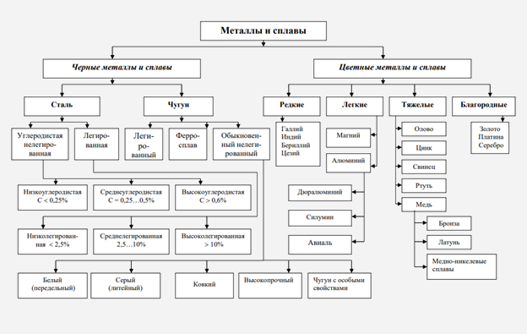

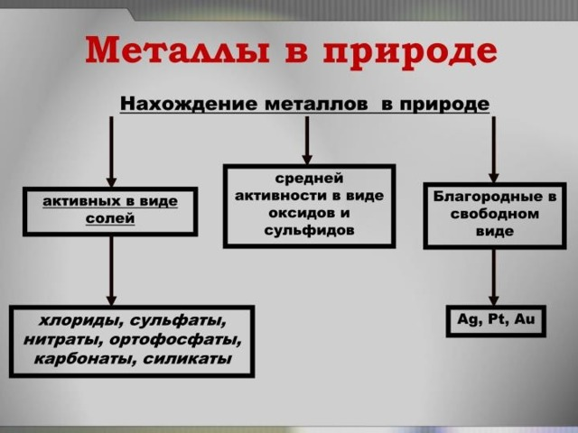

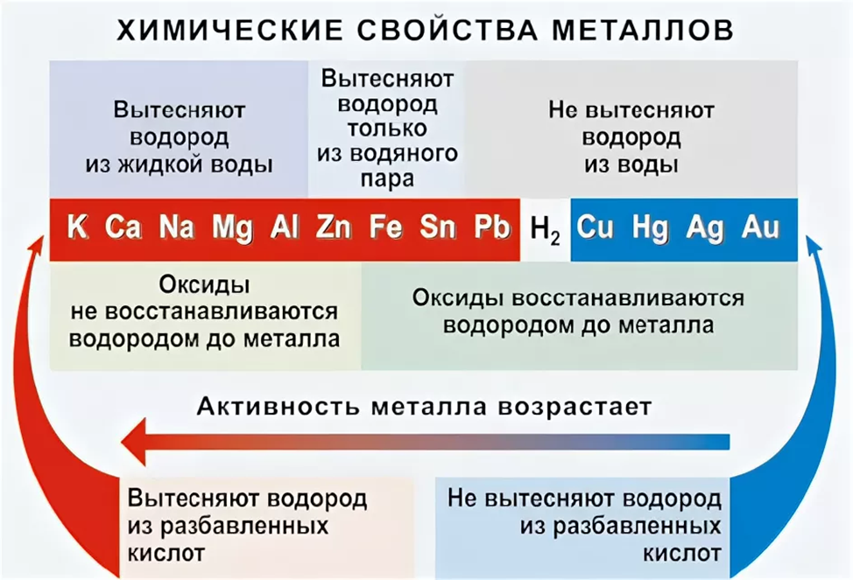

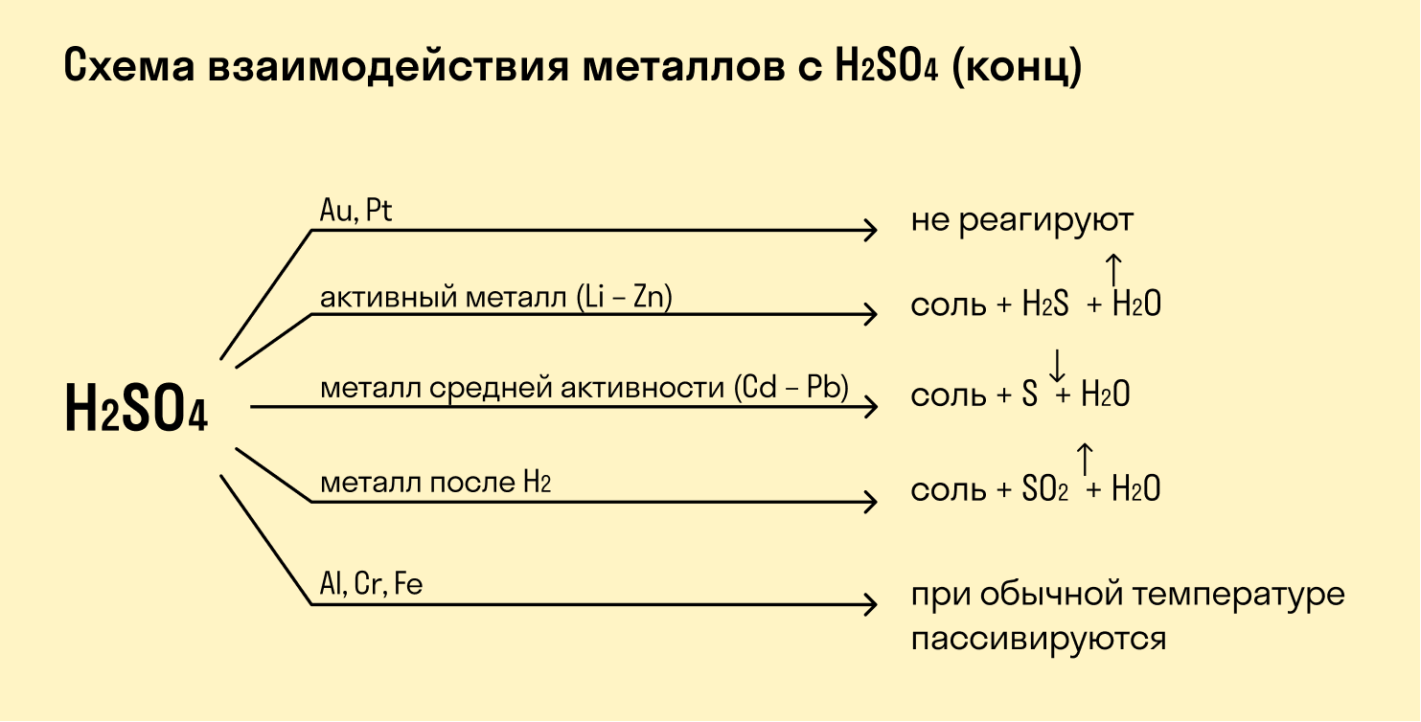

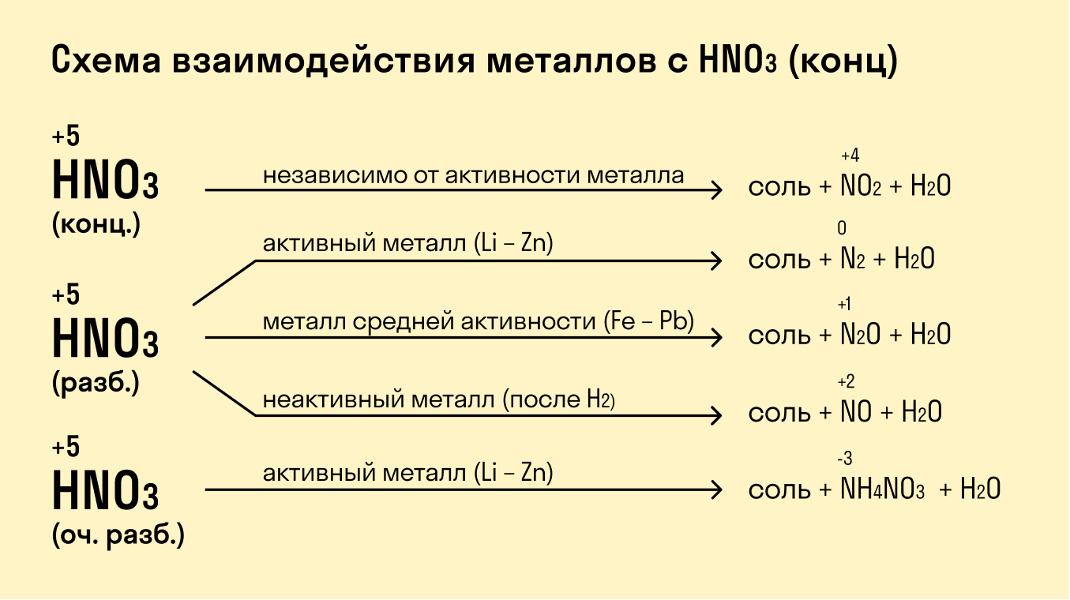

|  |
| --- |
| Сплавы металлов. Типы сплавов - презентация онлайн  Применение щелочных металлов и их соединений — урок. Химия ...  Презентация Щелочноземельные металлы. Кальций доклад, проект  Презентация по Химии "Алюминий и его соединения" - скачать смотреть  бесплатно  План урока-исследования «Алюминий и его соединения» - химия, уроки  Презентация по химии на тему "Железо и его соединения урок " ( 9 класс,  химия) |